Ε.Ε.Ε.ΕΚ Νταού Πίκπα Πεντέλης-Ραφήνας
Μάθημα Εργ. Αυτόνομης Διαβίωσης
Εκπαιδευτικός Ευγενία Κατσαρού

Κάνω την αντιστοίχιση των εικόνων.
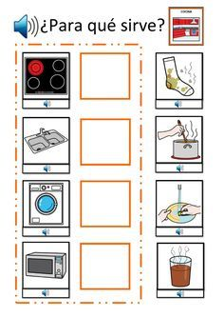
Ε.Ε.Ε.ΕΚ Νταού Πίκπα Πεντέλης-Ραφήνας
Μάθημα Εργ. Αυτόνομης Διαβίωσης
Εκπαιδευτικός Ευγενία Κατσαρού

Ενώνω τις τελείες.
